ПАСПОРТ МЕМОРИАЛЬНОГО ОБЪЕКТА

- Наименование объекта

Братская могила 10 советских воинов, погибших в боях с фашистскими захватчиками, 1942-1943 годы
II. Время создания объекта

1942г
III. Место нахождения

Адрес (при наличии) | Название места нахождения (парк, школа и т.д.) при наличии | Координаты GPS
Лазаревский район, п. Советский 2-е отделение санатория «Пионер», ул. Сибирская 24 |  | 43.982089°, 39.2375°

IV. Фотографии
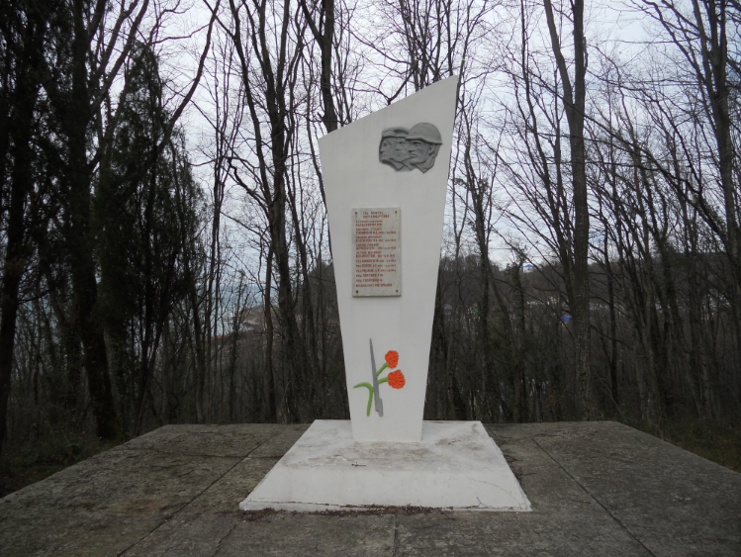

V. Вид объекта культурного наследия

Памятник | Мемориал | Обелиск | Мемориальная доска | Воинские захоронения
V

VI. Краткие исторические сведения
1942г. Автор Кемельбаев В., художник.
Памятник из бетона, на площадке размером установлен обелиск в форме неправильного прямоугольника расширяющегося к верху. В верхнем правом углу барельефы, символизирующие летчика, моряка и пехотинца. На мраморной плите надпись: «Их имена бессмертны» и имена захороненых.

